浙江理工大学2008~2009学年第二学期高等数学A期终试题（A）卷参考答案与评分标准
一、选择题（每小题4分，满分28分）
1．D; 2．A ; 3．D; 4．B; 5．C．6．B 7．D
二、填空题（每小题4分，满分20分）
1．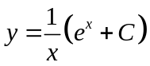; 2．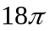; 3．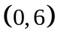; 4．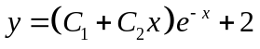; 5．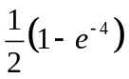．
三、计算下列积分（本题5分）
解：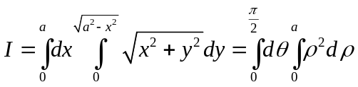……………4分
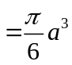………………1分
四、1.解：由高斯公式，原积分=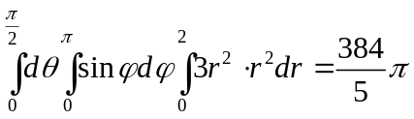………….6分
2.解：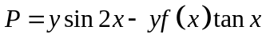，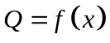，
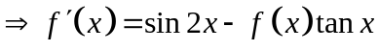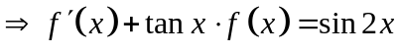（5分）
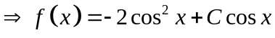，由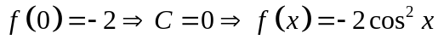（3分）
3.解：用柱面坐标，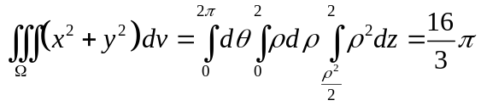………8分
五、（本题满分8分）
解：易求得收敛域为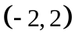………2分
设和函数为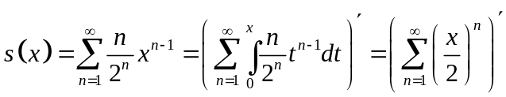
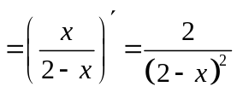…………5分
于是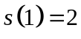…………1分
六、（本题满分12分）
1.解：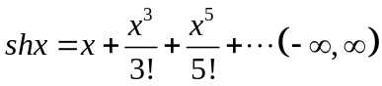 （展开5分，收敛区间1分）
2.解：对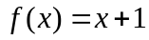进行偶延拓，
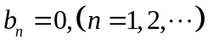
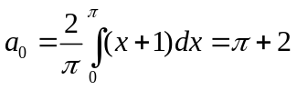， ……(1分)
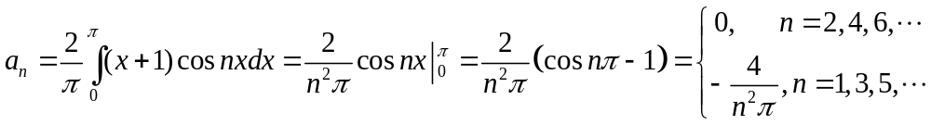…3分
所以的余弦级数为
2分
七、（本题满分5分）
证明：令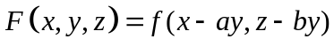，则
……………………2分
由于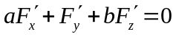，因此曲面的切平面恒与方向向量为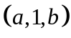的直线平行。……3分

